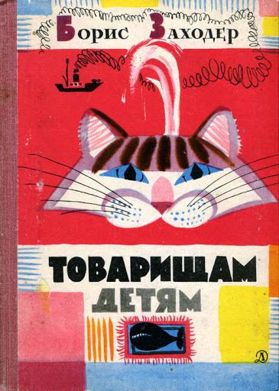
ОбычноОт вас это держатВ секрете,А я не скрываю,Товарищи дети:Хочу, чтобы вы,Дорогие читатели,НедаромЗа чтением время потратили.Хочу,Признаюсь откровенно и честно,Чтоб книжкуВам было читатьИнтересно.А если захочется вамПосмеяться,То этого тожеНе надо бояться:Ведь если смеютсяТоварищи дети,Становится сразуСветлее на свете!

